Состоялись очередные дебаты участников предварительного голосования «Единой России»
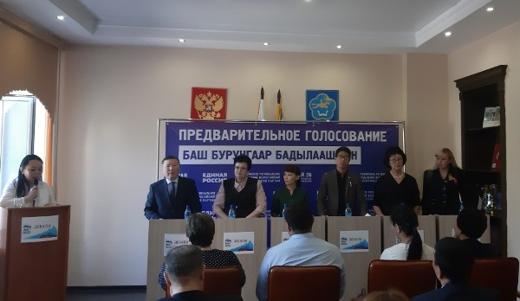
В региональном отделении «Единой России» завершилась регистрация участников предварительного голосования, по итогам которого партия выдвинет кандидатов на выборы в Верховный Хурал (парламент) Республики Тыва. Организационным комитетом зарегистрировано 110 кандидатов, данные о них доступны на официальном сайте предварительного голосования.
Обязательным условием предварительного голосования является участие кандидатов в открытых дебатах. Каждый из них должен выступить в дискуссиях как минимум дважды. На выбор предоставлено около десятка тем, касающиеся здравоохранения и образования, экономики, социальной сферы, развития сельского хозяйства, экологии, инфраструктуры, а также поддержки культуры. Трансляция дебатов осуществляется в онлайн-режиме на сайте www.pg.er.ru.
Как отметил секретарь регионального отделения «Единой России», председатель Верховного Хурала Кан-оол Даваа, дебаты являются своеобразным тестом на профпригодность: на одной дебат-площадке могут встретиться как опытные, так и начинающие политики. «У широкого круга претендентов есть возможность заявить о своей программе, предложить свое видение по решению многих вопросов. Процедура дает возможность оценить потенциал кандидатов для участия в выборах», — сказал он.
Очередные дебаты участников предварительного голосования состоялись в минувшие выходные в с. Сарыг-Сеп Каа-Хемского и в г. Туран Пий-Хемского районов. Каждому участнику было предоставлено вступительное слово, в ходе которого они озвучили свою позицию по теме. Затем каждому из них предстояло ответить на вопросы из зала от групп поддержки других участников. В большинстве своем жителей интересовало, в каком формате кандидаты собираются решать наболевшие вопросы в случае прохождения в региональный парламент в качестве депутатов.
По словам члена Организационного комитета Владимира Боряка, - На сегодняшний день всего организовано 45 дискуссионных площадок, где приняли участие 163 участника предварительного голосования, на этой неделе дискуссии пройдут на 13 дебат-площадках. Ознакомиться с графиком их проведения можно на сайте предварительного голосования. Дебаты будут идти до 15 мая.
Стоит отметить, что «Единая Россия» – первая партия в стране, определяющая своих кандидатов путем праймериз. Претенденты от «ЕР» на должности депутатов заксобраний и административных центров, а также на довыборах в Госдуму будут определены 26 мая – в Единый день предварительного голосования.

